TISKOVÁ ZPRÁVA
Mrtvé dřevo významně napomáhá rozmanitosti lesů
Strnady – 12. ledna 2017 – Nejen živé stromy, ale také ty odumřelé mají nezastupitelné místo v naší krajině. Svědčí o tom výsledky výzkumu mrtvého dřeva v hospodářských lesích, kterému se dlouhodobě věnují odborníci z Katedry ekologie lesa, Fakulty lesnické a dřevařské České zemědělské univerzity v Praze. Na toto téma zpracovali metodiku s názvem Management mrtvého dřeva, kterou vydal Výzkumný ústav lesního hospodářství a myslivosti, v. v. i.
Cílem metodiky je poskytnout vlastníkům a uživatelům lesa soubor praktických doporučení vycházejících z výzkumného řešení problematiky ponechávání části dřevní hmoty k zetlení v hospodářských lesích. Výsledným efektem by mělo být využití nových poznatků: na jedné straně o možných přínosech ponechávání mrtvého dřeva v porostu především pro biodiverzitu (jeden z nejvýznamnějších pozitivních důsledků), na druhé straně poznatků o vlivech způsobujících omezení nebo ztráty lesnickému provozu.
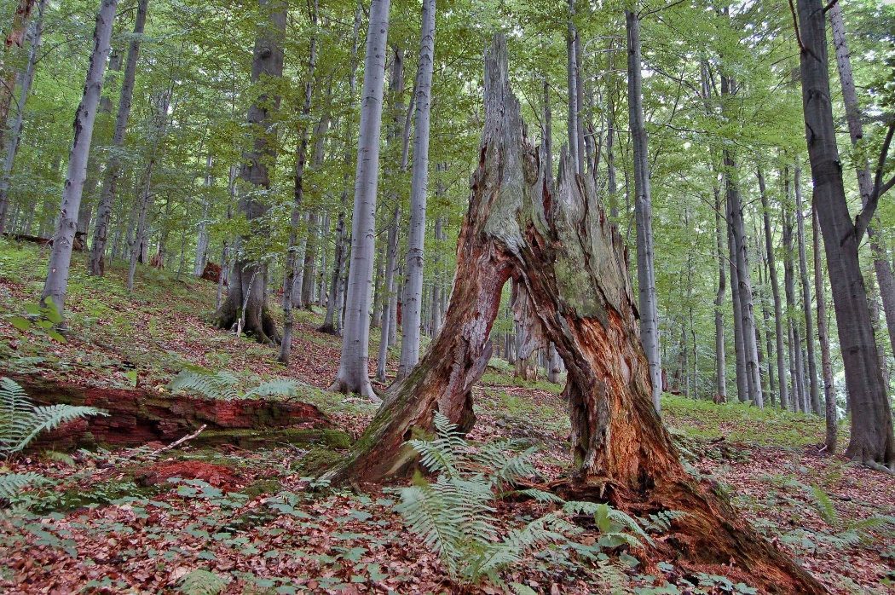
Metodika může posloužit jako jedno z východisek při projednávání plánu péče CHKO a při sestavování souhrnů doporučených opatření pro evropsky významné lokality. Smyslem dokumentu je představit, srovnat a navrhnout nejvhodnější metodické principy možných způsobů navyšování množství mrtvého dřeva v hospodářských lesích.
Pahýl jedle, Beskydy, foto Jan Řezáč
Nejnovější výzkumy ukazují, že lesní porosty s větší diverzitou (rozmanitostí) dřevin plní většinu funkcí lesa lépe. „Diverzita dřevin je základem pro celkovou biodiverzitu lesa a ta je nezbytná pro podporu funkcí, které lesní ekosystém poskytuje. Proto hospodaření, které bere ohled na ochranu biodiverzity, je základem pro dlouhodobé zachování multifunkčních lesů. Nezbytnou součástí ekosystému, který je funkční a udržuje si biodiverzitu na vysoké úrovni, je produkce, přítomnost a výskyt mrtvého dřeva,“ upozorňují autoři studie Radek Bače a Miroslav Svoboda.
Během vývoje se v komplexním ekosystému lesa vyvinulo mnoho důležitých vazeb na mrtvé dřevo: Poskytuje substrát pro klíčení semenáčků mnoha dřevin, které tak produkují mikrostanoviště pro zmlazování vlastního druhu a pomáhají si tím udržet dominantní pozici ve společenstvu. Dále mrtvé dřevo poskytuje biotop pro mnoho druhů živočichů, bakterií, hub, lišejníků, nižších i vyšších rostlin. Nezastupitelnou úlohu pro biodiverzitu má mrtvé dřevo také ve vodních ekosystémech potoků, řek, jezer a moří. Odhaduje se, že 30 až 50 % všech lesních organismů je vázáno na mrtvé dřevo.
Nízké množství mrtvého dřeva v hospodářských lesích má za následek vymizení na mrtvé dřevo vázaných skupin organismů z lesa a následně pokles biologické diverzity. Nízké množství ponechávaného dřeva a starých stromů v hospodářských lesích představuje problém pro všechny lesnicky rozvinuté země Evropy.
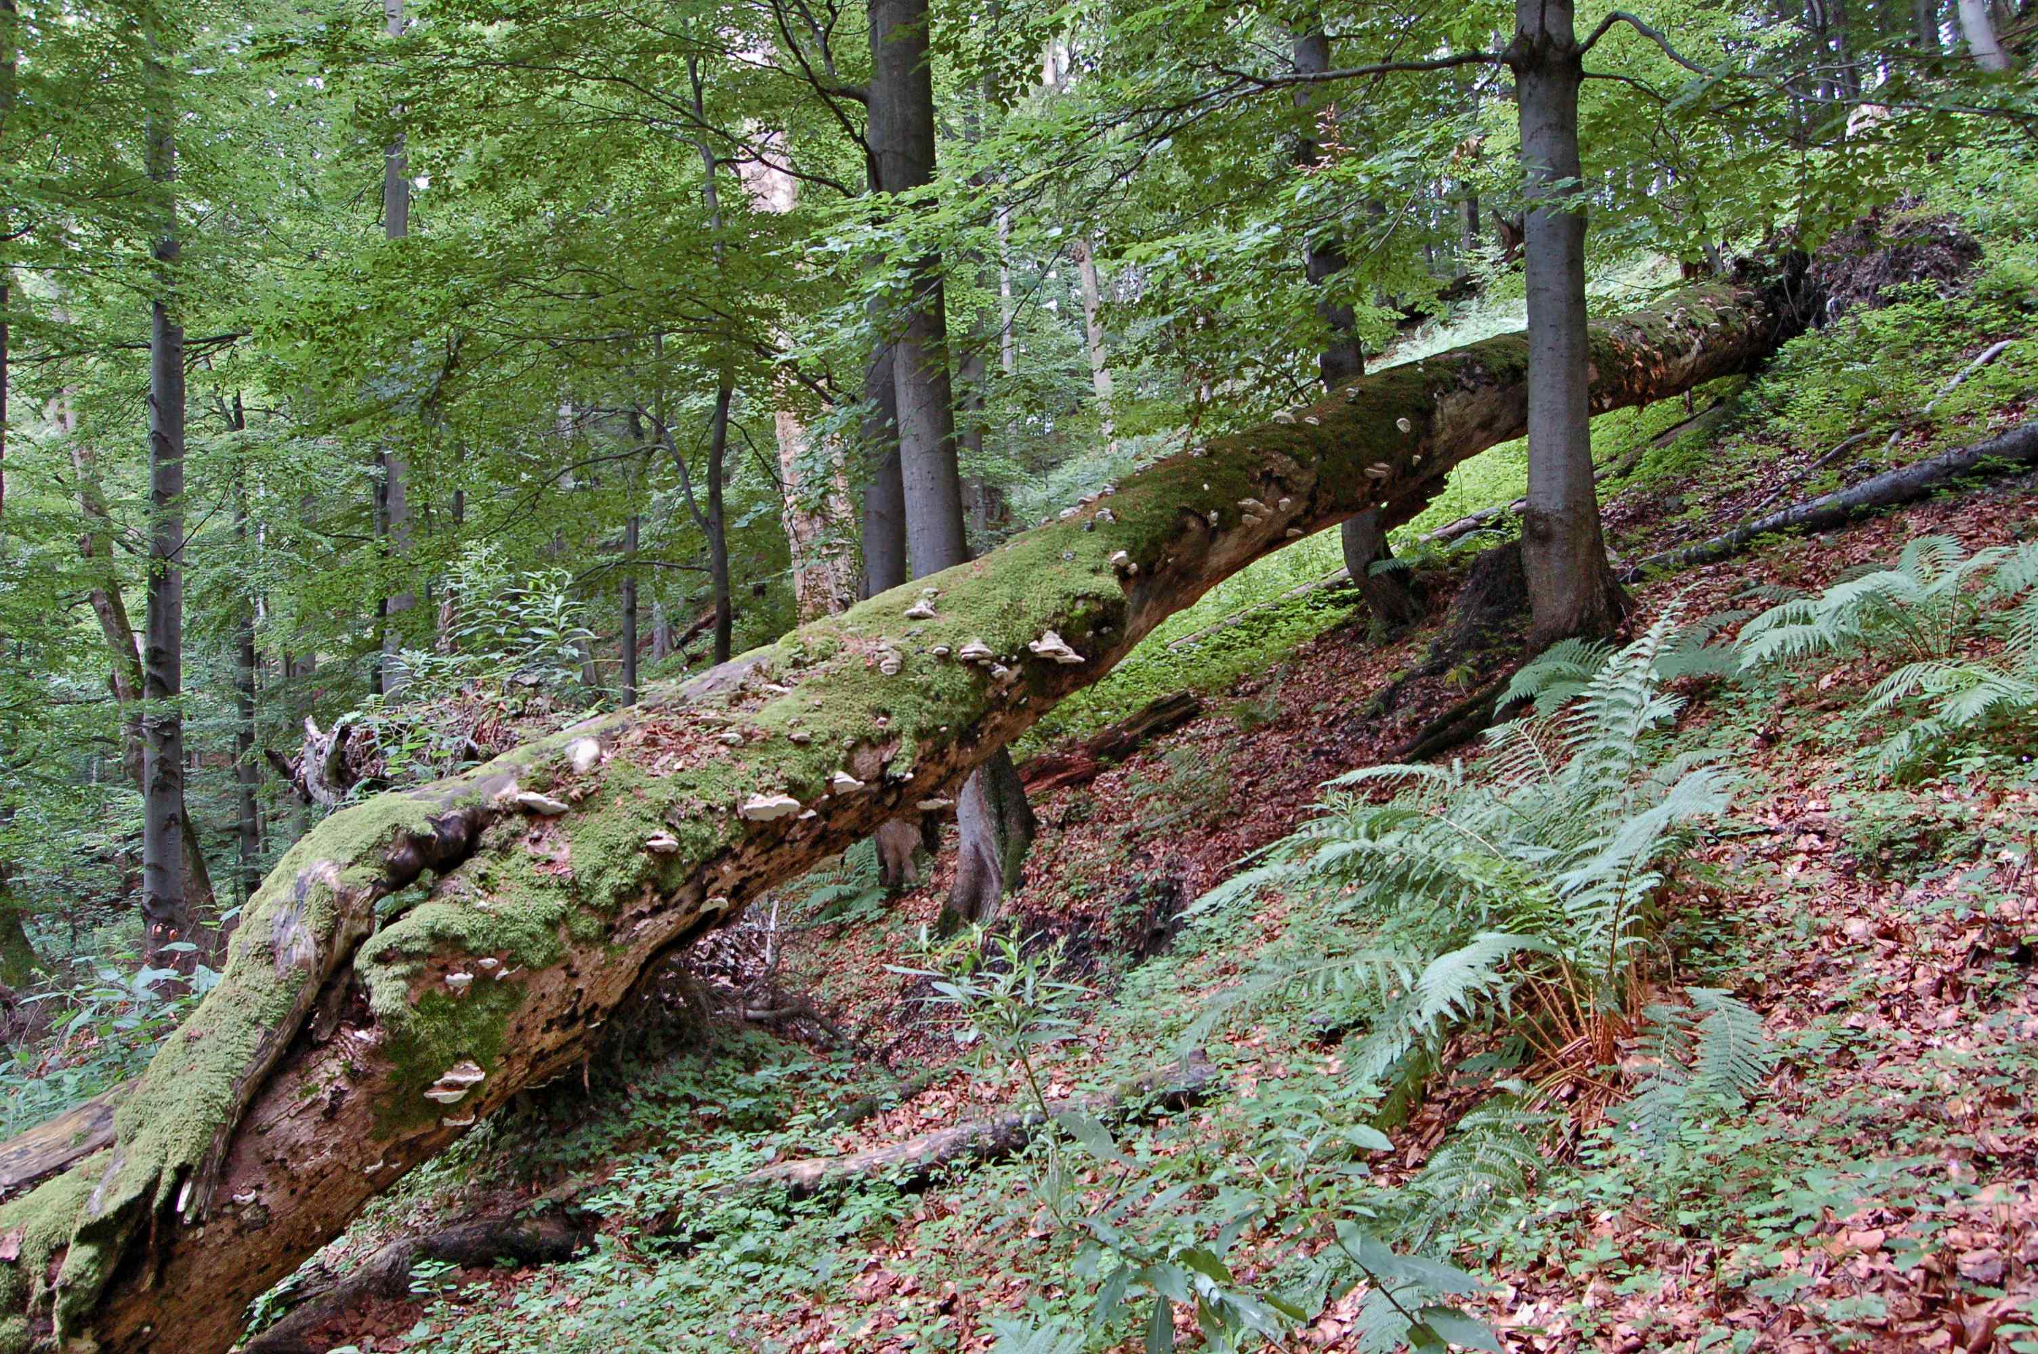
Mezi všemi kvalitativními vlastnostmi mrtvého dřeva je druh dřeviny nejvýznamnějším faktorem ovlivňujícím výskyt druhů saproxylických organismů (vázaných na mrtvé dřevo). Jednotlivé dřeviny se mezi sebou liší v celkovém počtu na ně vázaných (i saproxylicky) druhů. Například oba naše hlavní druhy dubu – dub letní a dub zimní, jsou velmi významnými dřevinami pro biodiverzitu saproxylických bezobratlých Evropy. Dalším zásadním druhem z hlediska biodiverzity (především větší diverzita lišejníků) je zejména ve vyšších polohách javor klen. V prvních letech rozkladu přitahuje nejvíce saproxylických brouků ponechané dřevo habru, a to i v případě je-li ponechán ve stínu. Na příkladu jehličnatých dřevin se ve střední Evropě potvrzuje, že pro saproxylické druhy má smysl ponechávat především autochtonní dřeviny (smrk ztepilý hostí výrazně více saproxylických brouků oproti alochtonní douglasce nebo i modřínu).
Padlý kmen javoru klenu, Beskydy, foto Jan Řezáč
Management mrtvého dřeva není doposud zakotven v systému lesního hospodaření. Existují sice lesní majetky (zejména ty s certifikací FSC), kde určitá forma managementu probíhá, ale vědecké poznatky ohledně vlivu kvalitativních parametrů mrtvého dřeva na biodiverzitu se teprve v posledních letech začínají prohlubovat. Předkládaná metodika je prvním uceleným přehledem a popisem vlivu faktorů týkajících se možností ponechávání mrtvého dřeva v hospodářských lesích.
Příručka je volně ke stažení na stránkách VÚLHM: http://www.vulhm.cz/sites/files/Informatika/LP_6_2016.pdf
Kontakt na řešitele:
Ing. Radek Bače, Ph.D., Prof. Ing. Miroslav Svoboda, Ph.D., e-mail: bace@fld.czu.cz, svobodam@fld.czu.cz
Katedra ekologie lesa, Fakulta lesnická a dřevařská Česká zemědělská univerzita v Praze
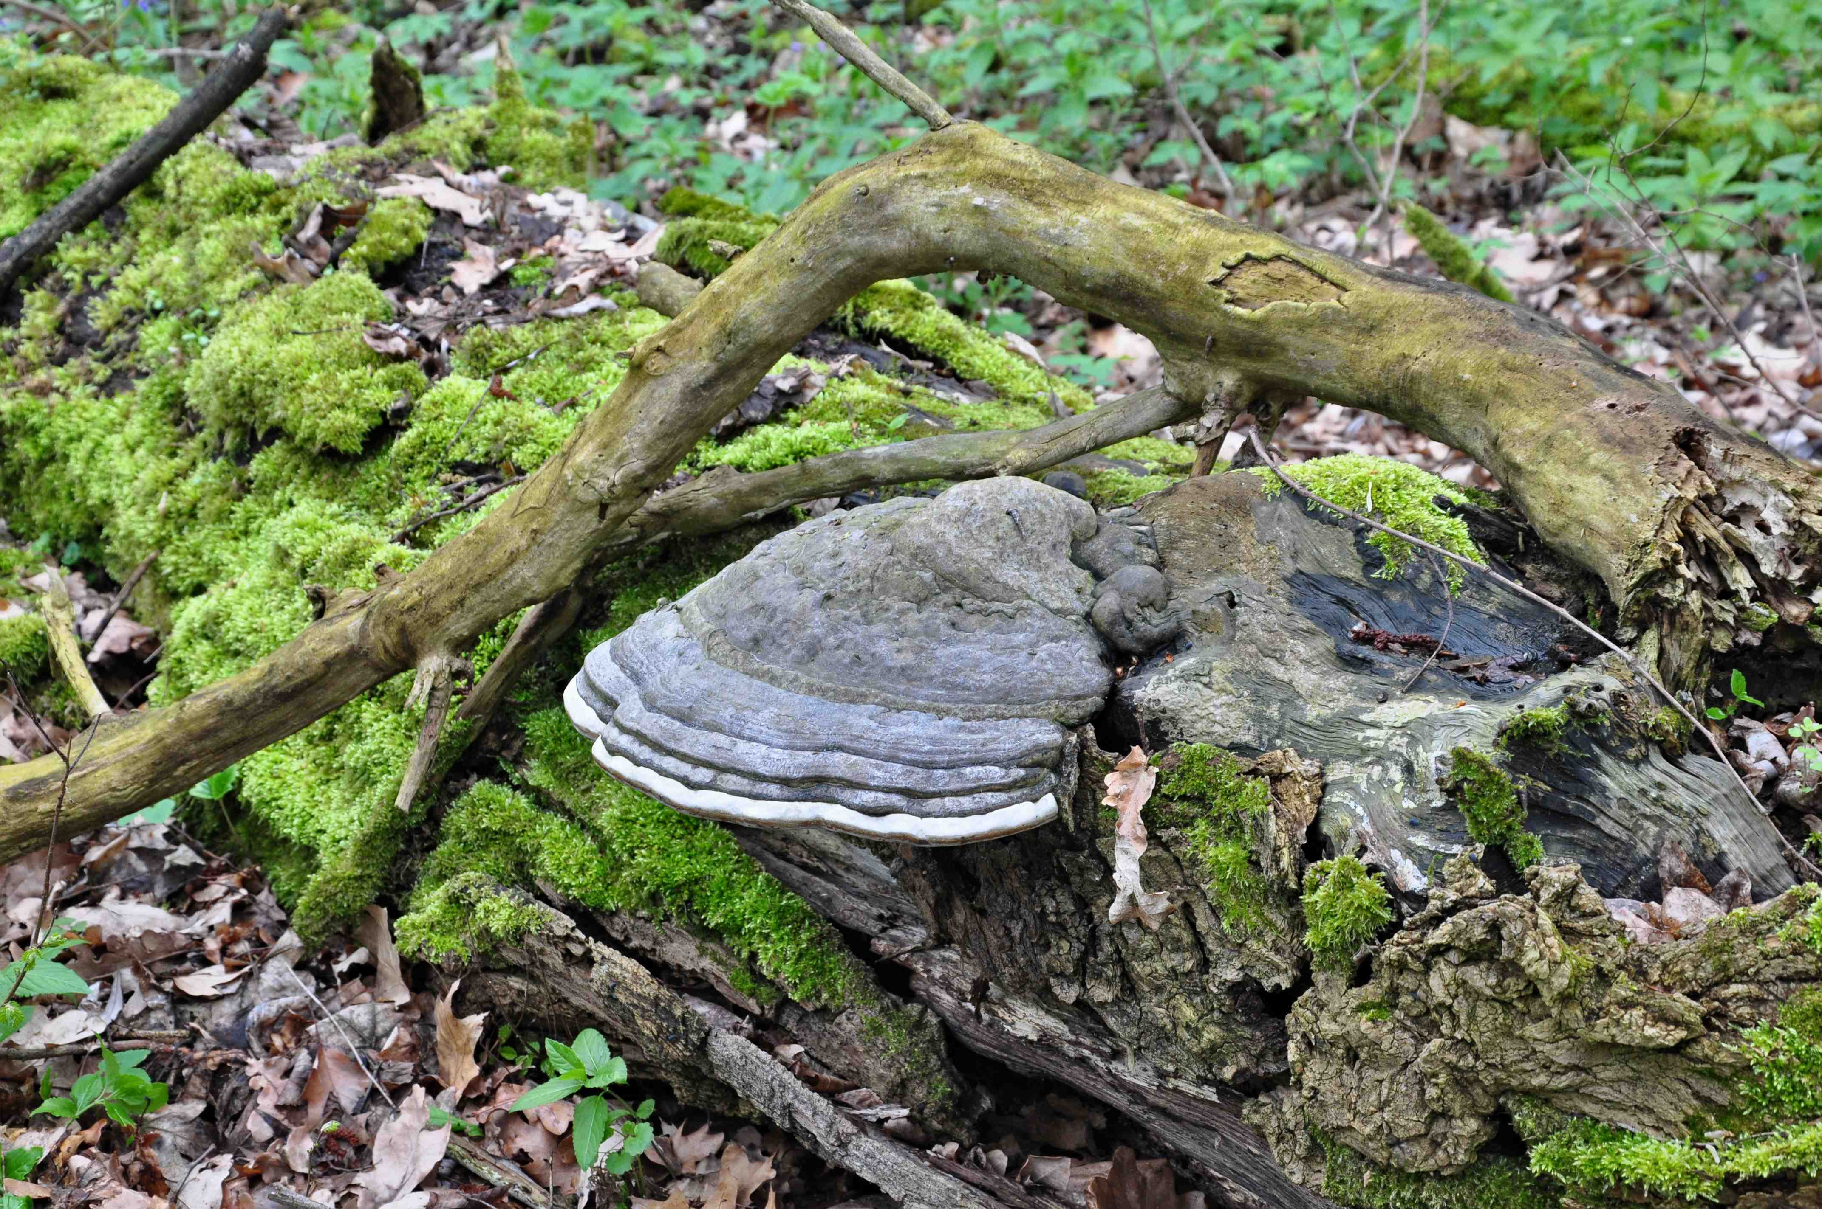
Mrtvé dřevo zvyšuje biodiverzitu lesů, Polabí, foto Jan Řezáč

